六年级七上第二章第三节 世界的地形（第2课时）

预习目标：
【知识与能力】
1、理解等高线、等深线等概念。
2、在等高线地形图上，识别山峰、山脊、山谷等基本地形，判断坡的陡缓，估算海拔与相对高度。
【过程与方法】
通过制作地图模型，加强对地形的感性认识，提高动手能力。
【情感态度价值观】
通过对模型、课件的探究，认识等高线地形图的奥妙和用途，树立积极探索，认真求是的科学态度。
【预习重难点】在等高线地形图上，识别山峰、山脊、山谷等基本地形，判断坡的陡缓，估算海拔与相对高度。

预习学案：
学习任务一：阅读课本P37-38，结合地形图，认识等高线地形图和分层设色地形图。
- 结合图2—45，描述这类地形图的优缺点：

- 阅读课本P38文字，图2—46等高线地形图的优点：可以判断地势的
和 。还可以判断出不同的 。
- 阅读P38 2—47，认识分层设色地形图：
- 分层设色地形图是在 地形图的基础上制成的。等高线分成设色地形图就是在不同的等高线之间___________，绘制成的地形图。它的优点是________________ 。
（2）海洋用 颜色代表，颜色越深表示
平原用 颜色代表，颜色越深表示
丘陵用 颜色代表，颜色越深表示
学习任务二：阅读课本P39，正确理解等高线地形图并判断不同的地形、部位
1、 阅读课本P39及图2-48，了解等高线的制作
等高线定义：将地图上海拔相同的各点连接所成的线（把它写在课本上）
等高距定义：相邻两条等高线之间的垂直距离（把它写在课本上）
2、阅读图2—48图2-49，归纳等高线地形图的特点：
（1）同条线上数值 （相等或不相等）
（2）相邻等高线高差 （一样或不一样）
（3）等高线是 、 的曲线。（形状）
（4）等高线一般不相交、不重叠（ 处除外）
3、仔细观察图2—49，下列四幅等高线地形图所代表的地形,正确的是( )
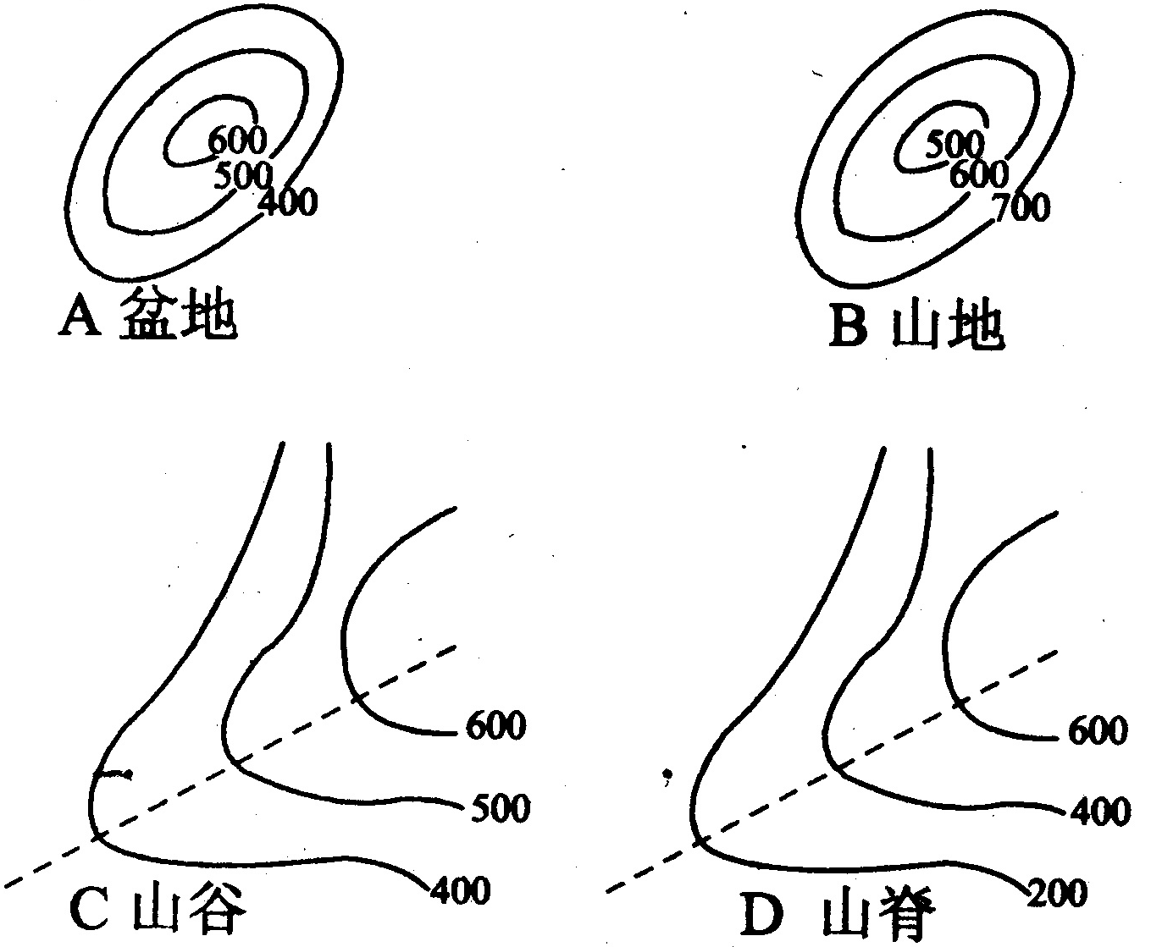

A.盆地 B.山地 C.山谷 D。山脊
4、读图2-49图2-50，完成课本39页活动动题2，将答案写在课本上

预习诊断：
1. 在等高线分层设色地形图上，绿色一般表示( )
A. 山地 B. 高原 C. 丘陵 D. 平原
2.下列关于等高线的说法，正确的是( )
A. 等高线的高度是相对高度 B. 等高线闭合的地方是山顶
C. 等高线密集的地方，坡度就陡 D. 等高线向高处凸出的地方是山脊
3.在下列地图中，最能直观表示地形高低起伏状况的是( )
A. 等高线图 B. 地形鸟瞰图 C. 分层设色地形图 D. 平面示意图
4.下列关于分层设色地形图的说法,不正确的是（ ）
A.分层设色地形图是在等高线地形图的基础上制作而成的
B.图中蓝色通常代表海洋,颜色越深,表示海水越深
C.图中绿色通常表示平原,颜色越深,表示地势越低
D.图中丘陵和低山通常用黄色或深黄色表示,颜色越深,表示地势越高

拓展训练
考点一：1、关于等高线的叙述，正确的是（ ）
- 不在同一等高线上的两点，海拔肯定不同 B、同一条等高线上的两点，海拔肯定相同
C、等高线闭合的地方，表示的是山峰 D、等高线向低处凸出的地方，表示的是山谷
2、相邻两个山顶之间的部位是（ ）
A、洼地 B、谷地 C、鞍部 D、脊部
3、（1）写出图中字母代表的地形部位名称
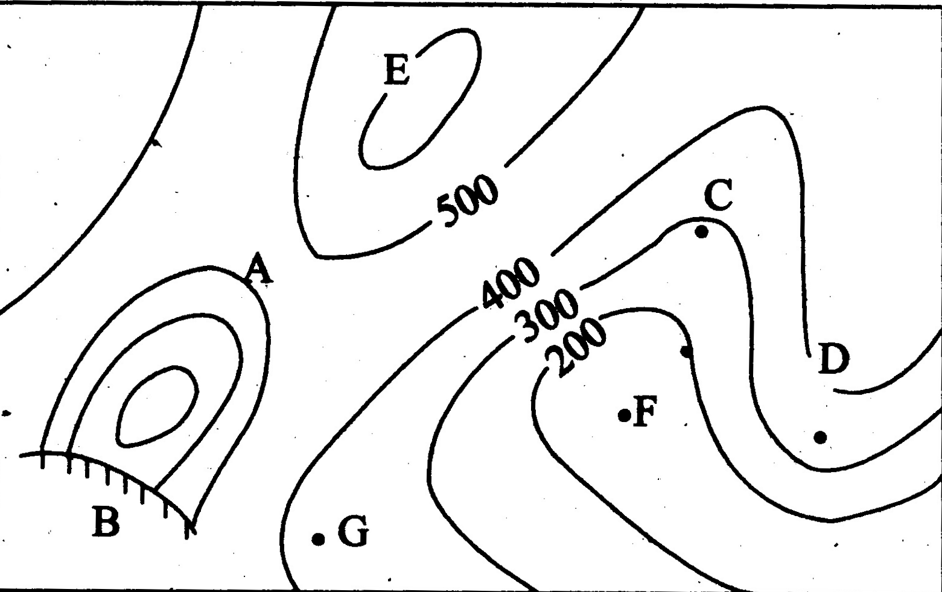
A．__________ B．________ C．_________ D．_________F.
（2）C点的海拔约是 ，E 点的海拔约是 ，CE的相对高度
（3）EF、FG两个山坡,坡度较缓的是______,判断理由是___________________
（4）C、D处可能存在河流的是 ，原因：
大致流向
考点二：
地图是学习地理的工具，结合所学知识，回答1-3题。
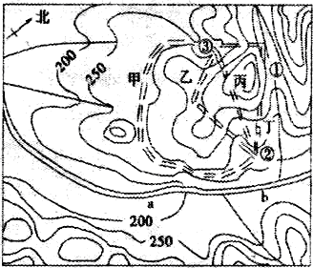
1、读右面的“某地等高线地形图”分析判断：假如在野外宿营，一般不能选择图中①处的主要原因（ ）
A.位于陡崖，地形坡度大 B.位于山脊，风力强大
C.位于鞍部，地形复杂 D.位于河谷，山势险峻，山洪和山石崩塌威胁大
2、图中②处修建了水泥厂，其原料主要来自③处的采石场。为了运输原料，计划修建一条公路，比较合理的线路是（）
A.甲 B.乙 C.丙 D.丁

限时作业(10分)
一、选择题：（每个1分，共5分）
1、在等高线分层设色地形图上，绿色区域地形类型多为（ ）
A、山地 B、平原 C、丘陵 D、高原
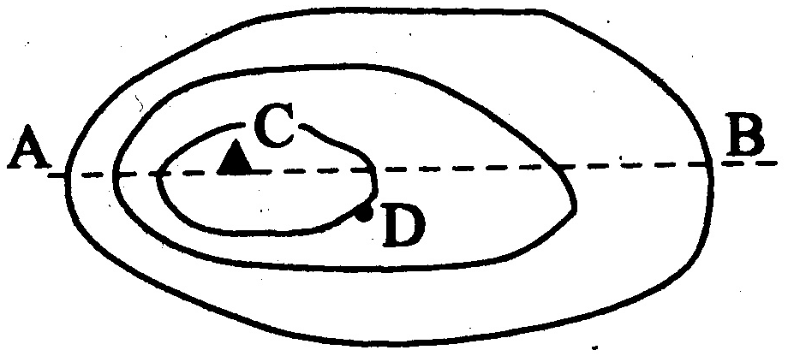
读下面某地等高线图,A的海拔是150米,等高距(相邻两条等高线的垂直距离)是75米,完成2～4题。
2、某登山队要到山顶C,下列说法正确的是( )
A.A点到山顶C容易 B.B点到山顶C容易
C.从正南到山顶C容易 D.从正北到山顶C容易
3、A、D的相对高度是（ ）A.150米 B.75米 C.225米 D.300米
4、山顶C到A的图上距离约为1厘米,实际水平距离是2000米,则该图的比例尺是（ ）
A.1：20 000 B.1：100 000 C.1：200 000 D.1：1000 000
5、下列地图能够最直观地表示地形高低起伏状况的是（ ）
A.等高线地形图 B.分层设色地形图
C.卫星云图 D.平面示意图
二、综合题（每空1分，共5分）
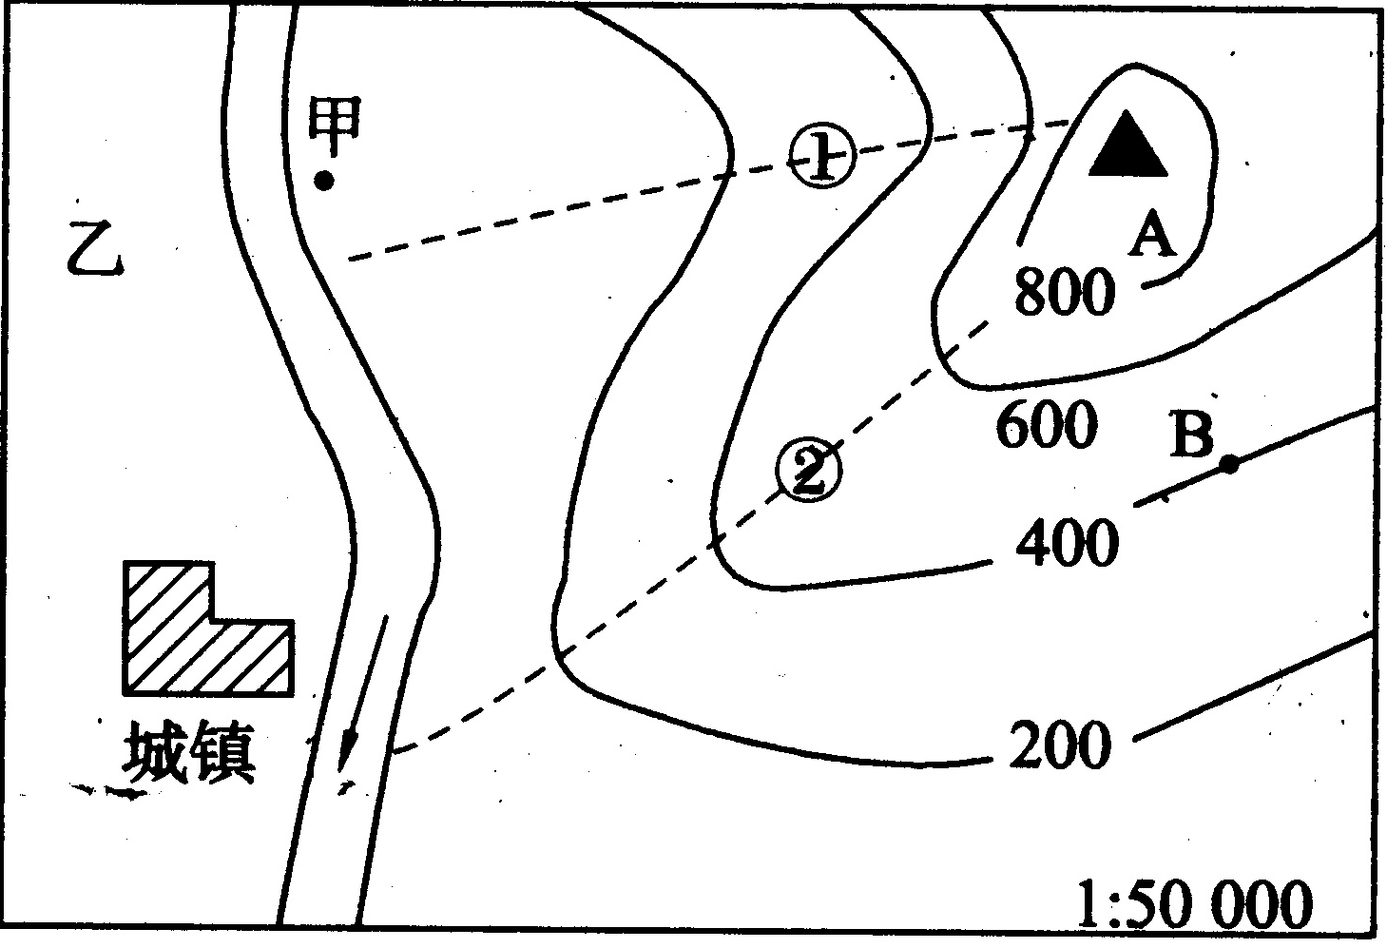
根据图中有关信息,回答下列问题。
1、图中A表示的地形是 ,
2、B点的海拔高度为 米。
3、图中河流流向大致是___________。
4、判断地形：①是_________
如果①②两条虚线中有-条表示有小河
流过，则小河有可能位于___________处

参考答案：
【拓展训练】考点1：1、B 2、C 3、（1）鞍部，陡崖，山谷，山脊，盆地（2）300米，600米，300米 （3）FG，等高线稀疏 （4）C，山谷处容易形成河流，自北向南
考点2：1、D 2、A
【限时作业】一、1B 2B 3A 4C 5B
二、1、山顶 2、400 3、自北向南 4、山谷，1

